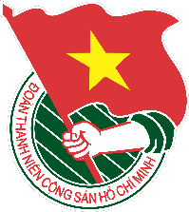
TÀI LIỆU

SINH HOẠT CHI ĐOÀN
THÀNH PHỐ ĐÀ NẮNG

SỐ 02 02/2023

THÁNG 02 NĂM 2023

- NGÀY TRUYỀN THỐNG
1. Kỷ niệm 93 năm Ngày thành lập Đảng Cộng sản Việt Nam (03/02/1930 - 03/02/2023)
Vai trò của Đảng Cộng sản Việt Nam trong những bước ngoặt lịch sử
(ĐCSVN) - Ngày 3 tháng 2 năm 1930, Đảng Cộng sản Việt Nam ra đời, là một mốc son lịch sử đánh dấu bước ngoặt lớn của cách mạng Việt Nam, đưa cuộc đấu tranh của dân tộc vào thời kỳ phát triển mới.
Mỗi thắng lợi của cách mạng Việt Nam đều gắn liền với vai trò của Đảng và Chủ tịch Hồ Chí Minh - Người tổ chức và lãnh đạo mọi thắng lợi của cách mạng Việt Nam. Trước các nhiệm vụ lịch sử, Đảng và Bác Hồ đã kịp thời xác định đúng đắn, sáng tạo đường lối, chiến lược, sách lược đưa cách mạng đi từ thắng lợi này đến thắng lợi khác.
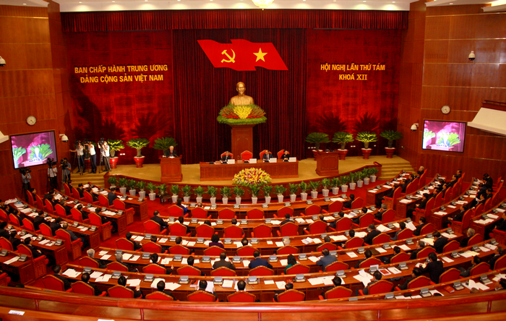
Hội nghị lần thứ 8, Ban Chấp hành Trung ương Đảng khóa XII
Nguồn: Báo điện tử Đảng Cộng sản Việt Nam
Xem thêm tại đây: https://dangcongsan.vn/tu-lieu-tham-khao-cuoc-thi-trac-nghiem-tim-hieu-90-nam-lich-su-ve-vang-cua-dang-cong-san-viet-nam/tu-lieu-90-nam-lich-su-dang/vai-tro-cua-dang-cong-san-viet-nam-trong-nhung-buoc-ngoat-lich-su-534995.html
2. Kỷ niệm Ngày Lê Lợi dựng cờ khởi nghĩa Lam Sơn (07/02)
Khởi nghĩa Lam Sơn - sự kế thừa và phát huy truyền thống toàn dân đánh giặc
QĐND - Cuộc Khởi nghĩa Lam Sơn bắt đầu từ ngày 2 tháng Giêng năm Mậu Tuất (7-2-1418) và kéo dài 10 năm, kết thúc thắng lợi bằng Hội thề Đông Quan ngày 22 tháng 11 năm Đinh Mùi (10-12-1427), đem lại độc lập cho dân tộc. Thắng lợi của 10 năm kháng chiến chống quân Minh khẳng định ý chí, quyết tâm, sức mạnh và truyền thống toàn dân đánh giặc của quân dân Đại Việt được bắt nguồn từ chủ nghĩa yêu nước, khối đoàn kết dân tộc và trí tuệ sáng tạo gắn liền với cội nguồn sâu xa của nền văn hiến dân tộc Việt Nam.
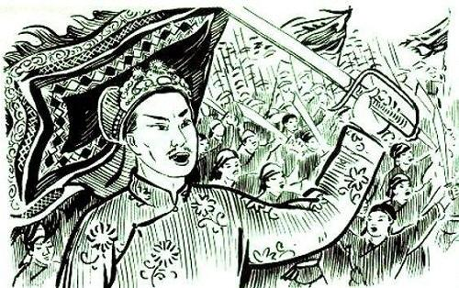
Tranh minh họa Lê Lợi và nghĩa quân Lam Sơn
Tiếp tục kế thừa và phát huy truyền thống toàn dân đánh giặc trong lịch sử dựng nước và giữ nước của dân tộc nói chung, của Khởi nghĩa Lam Sơn nói riêng vào thời kỳ mới là cách để chúng ta biến các giá trị lịch sử dân tộc trở thành động lực, sức mạnh nội sinh trong mỗi con người, hội tụ và nhân lên thành sức mạnh vô địch của toàn dân tộc cho sự nghiệp xây dựng và bảo vệ vững chắc Tổ quốc Việt Nam XHCN.
Nguồn: Báo Quân đội nhân dân
Xem chi tiết tại: https://www.qdnd.vn/quoc-phong-an-ninh/nghe-thuat-quan-su-vn/khoi-nghia-lam-son-su-ke-thua-va-phat-huy-truyen-thong-toan-dan-danh-giac-550662
3. Kỷ niệm 116 năm Ngày sinh Tổng Bí thư Trường Chinh (09/02/1907 - 09/02/2023)
Tổng Bí thư Trường Chinh - nhà lãnh đạo kiệt xuất của Cách mạng Việt Nam
Tổng Bí thư Trường Chinh (1907-1988) là nhà cách mạng, một chính khách của Việt Nam. Ông được xem như Chủ tịch nước thứ ba của Việt Nam khi giữ chức vụ Chủ tịch Hội đồng Nhà nước Việt Nam từ năm 1981 đến năm 1987 (tương đương với Chủ tịch nước bây giờ).
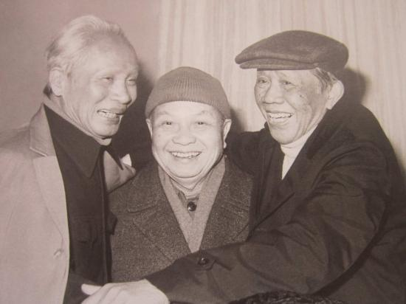
Tổng Bí thư Trường Chinh (người đứng giữa) với Thủ tướng Phạm Văn Đồng, Tổng Bí thư Lê Duẩn. Ảnh: Tư liệu
Ngoài ra, ông đã giữ các chức vụ quan trọng khác trong hệ thống chính trị của Việt Nam như: Tổng Bí thư Ban Chấp hành Trung ương Đảng Cộng sản Việt Nam (lần thứ nhất: giai đoạn 1941-1956, lần thứ hai: 1986); Chủ tịch Ủy ban Thường vụ Quốc hội (1960-1975) và Chủ tịch Quốc hội (khóa V, VI). Ông còn là một nhà thơ với bút danh Sóng Hồng. Trải qua 81 tuổi đời, 63 năm hoạt động cách mạng kiên cường và liên tục, đồng chí Trường Chinh đã nêu một tấm gương sáng chói, để lại cho chúng ta những bài học quý.
Nguồn: Báo Biên phòng
Xem chi tiết tại: https://www.bienphong.com.vn/tong-bi-thu-truong-chinh-nha-lanh-dao-kiet-xuat-cua-cach-mang-viet-nam-post153801.html
4. Kỷ niệm 44 năm Cuộc chiến đấu bảo vệ biên giới phía Bắc (17/02/1979-17/02/2023)
44 năm cuộc chiến đấu bảo vệ biên giới phía Bắc (17.2.1979 - 17.2.2023): Thắm màu cờ cực Bắc
Trong cuộc chiến đấu bảo vệ biên giới phía Bắc, rất nhiều xương máu của quân và dân đã đổ xuống để gìn giữ, bảo vệ vùng đất địa đầu...Ai lên địa đầu cực Bắc ở xã Lũng Cú (H.Đồng Văn, Hà Giang) cũng thấy lá cờ Tổ quốc rộng 54 m2 kiêu hãnh tung bay trong gió. Thế nhưng ít ai biết rằng, rất nhiều xương máu của quân và dân đã đổ xuống để gìn giữ, bảo vệ vùng đất địa đầu...
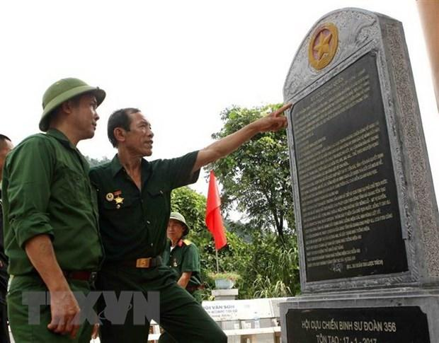
Tấm bia đá khắc lại những câu chuyện, ký ức không quên của một thời lịch sử đã qua trong Đài hương tưởng niệm các anh hùng liệt sỹ tại điểm cao 468 nằm ở lưng chừng núi Nậm Ngặt, xã Thanh Thủy, huyện Vị Xuyên, tỉnh Hà Giang. (Ảnh: Thanh Tùng/TTXVN)
Nguồn: Báo Thanh niên
Xem chi tiết tại: https://thanhnien.vn/42-nam-cuoc-chien-dau-bao-ve-bien-gioi-phia-bac-1721979-1722021-tham-mau-co-cuc-bac-1851038033.htm
5. Kỷ niệm 68 năm Ngày Thầy thuốc Việt Nam (27/02/1955-27/02/2023).
- ăm Ngày Thầy thuốc Việt Nam – hành trình vẻ vang và tự hào
Cách đây 65 năm, ngày 27/2/1955, Chủ tịch Hồ Chí Minh đã viết thư gửi Hội nghị cán bộ y tế và ngày 27/2 trở thành Ngày Thầy thuốc Việt Nam. 65 năm qua, Ngành Y tế Việt Nam không chỉ nỗ lực hoàn thành nhiệm vụ bảo vệ sức khỏe của Nhân dân mà còn có đóng góp ngày càng tích cực vào sự phát triển của y học thế giới.
Suốt chặng đường phấn đấu trưởng thành cùng đất nước, Ngành Y tế đã có bước phát triển toàn diện, mạnh mẽ. Việt Nam được cộng đồng quốc tế đánh giá là điểm sáng thực hiện mục tiêu Thiên niên kỷ của Liên hợp quốc. Mạng lưới y tế dự phòng, cơ sở khám chữa bệnh, sản xuất và cung ứng dược phẩm, bảo hiểm y tế, năng lực chuyên môn của đội ngũ y bác sĩ đều có bước phát triển.
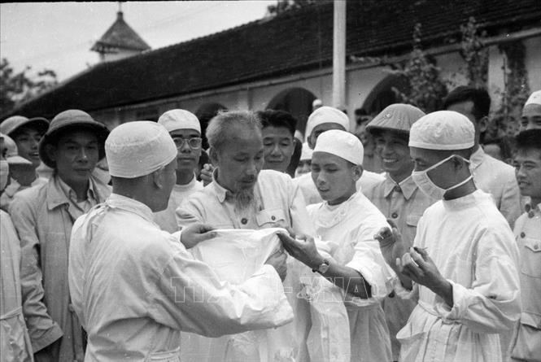
Chủ tịch Hồ Chí Minh thăm Bệnh viện Quân y Hải Phòng (5/1957). Ảnh: TTXVN
Nguồn: Bộ Y tế
Xem chi tiết tại: https://moh.gov.vn/tin-lien-quan/-/asset_publisher/vjYyM7O9aWnX/content/65-nam-ngay-thay-thuoc-viet-nam-hanh-trinh-ve-vang-va-tu-hao
II. ĐỊNH HƯỚNG TUYÊN TRUYỀN
1. Thông tin tuyên truyền các vấn đề thời sự diễn ra trên địa bàn thành phố, sự phát triển kinh tế - xã hội của thành phố trong năm 2022, các sự kiện trong nước, quốc tế nổi bật, qua đó tạo sự ổn định về chính trị tư tưởng trong cán bộ, đảng viên, đoàn viên thanh niên, các tầng lớp Nhân dân. Đặc biệt, tăng cường tuyên truyền các gương thanh niên tiêu biểu, Đảng viên trẻ xung kích tình nguyện tham gia nghĩa vụ quân sự năm 2023.
2. Tập trung tổ chức sinh hoạt chính trị sâu rộng trong cán bộ, đảng viên và các tầng lớp Nhân dân, đặc biệt là quán triệt, nghiên cứu, học tập và tuyên truyền Nghị quyết Hội nghị Trung ương 6 (khóa XIII). Tuyên truyền sâu rộng các bài phát biểu, bài viết của Tổng Bí thư Nguyễn Phú Trọng, đặc biệt là bài viết: “Một số vấn đề lý luận và thực tiễn về chủ nghĩa xã hội và con đường đi lên chủ nghĩa xã hội ở Việt Nam”.
3. Thường xuyên nắm bắt tình hình tư tưởng, dư luận của cán bộ, đoàn viên, hội viên, tăng cường công tác tuyên truyền, lan tỏa thông tin tích cực về những thành tựu của đất nước, của thành phố Đà Nẵng, các hoạt động mừng Đảng, mừng Xuân, hoạt động văn hóa trong dịp tết, kế hoạch phát triển kinh tế - xã hội, hoạt động kỷ niệm 93 năm Ngày thành lập Đảng cộng sản Việt Nam, nâng cao ý thức, trách nhiệm của toàn dân, đoàn viên, thanh niên trong đảm bảo an toàn giao thông, phòng chống cháy nỗ, dịch bệnh...Tuyên truyền về các chủ trương, đường lối của Đảng, chính sách pháp luật của Nhà nước, thành tựu công nghiệp hóa, hiện đại hóa đất nước và hội nhập quốc tế. Khai thác, sử dụng Internet, mạng xã hội một cách hiệu quả, thiết thực và lành mạnh.
4. Tăng cường giáo dục chính trị tư tưởng cho cán bộ, đoàn viên cảnh giác và đẩy mạnh công tác bảo vệ nền tảng tư tưởng của Đảng, đấu tranh phản bác các quan điểm sai trái, thù địch trong tình hình mới; Chỉ thị 3/CT-TTG của Văn phòng Chính phủ ngày 27/01/2023 về việc Chỉ thị Về việc đôn đốc thực hiện nhiệm vụ trọng tâm sau kỳ nghỉ Tết nguyên đán Quý Mão 2023…
5. Tuyên truyền việc triển khai các hoạt động kỷ niệm các ngày lễ, ngày kỷ niệm trong tháng, như: Kỷ niệm Ngày Lê Lợi dựng cờ khởi nghĩa Lam Sơn (07/02), kỷ niệm 116 năm Ngày sinh Tổng Bí thư Trường Chinh (09/02/1907-09/02/2023), kỷ niệm 44 năm Cuộc chiến đấu bảo vệ biên giới phía Bắc (17/02/1979-17/02/2023), kỷ niệm 68 năm Ngày Thầy thuốc Việt Nam (27/02/1955-27/02/2023) và các ngày lễ, sự kiện chính trị quan trọng diễn ra trong tháng. Đặc biệt, tuyên truyền kỷ niệm 93 năm Ngày thành lập Đảng Cộng sản Việt Nam (03/02/1930-03/02/2023) gắn với sinh hoạt chính trị, các hoạt động về nguồn, ôn lại truyền thống thành lập Đảng Cộng sản Việt Nam, tìm hiểu Nghị quyết lần thứ XIII của Đảng, Nghị quyết Đại hội Đảng bộ thành phố lần thứ XXII…
6. Tích cực tuyên truyền trong đoàn viên, thanh niên chủ đề công tác năm 2023 “Năm chuyển đổi số các hoạt động của Đoàn”, các hoạt động của Đoàn, Hội, Đội sẽ được chú trọng chuyển đổi số. Các cấp bộ đoàn tích cực, chủ động, tiên phong tham gia vào quá trình xây dựng chính phủ số, xã hội số; nâng cao năng lực số cho cán bộ, đoàn viên, thanh niên. Bên cạnh đó, tổ chức các hoạt động tuyên truyền, nâng cao nhận thức, tâm thế và phát huy thanh niên tham gia tích cực vào quá trình chuyển đổi số quốc gia. Phát triển các câu lạc bộ, các cuộc thi, ngày hội, sinh hoạt đội, nhóm về công nghệ số, chuyển đổi số; tổ chức các chương trình, diễn đàn… thực hành, công nghệ số trong thanh thiếu nhi.
III. CÂU HỎI ĐÁP, TƯ LIỆU NGẮN VỀ LỊCH SỬ ĐẢNG BỘ THÀNH PHỐ ĐÀ NẴNG VÀ LỊCH SỬ CÁC ĐỊA PHƯơNg
1. Đặc sắc lễ hội của ngôi làng hơn 400 tuổi
Ngày 2-2, UBND phường Hòa Minh, Hội đồng các gia tộc làng Hòa Mỹ (phường Hòa Minh, quận Liên Chiểu) tổ chức lễ hội kỵ chư tôn linh và khánh thành nhà văn bia đình làng Hòa Mỹ. Sau 2 năm ảnh hưởng Covid-19, đến nay các chư phái tộc làng Hòa Mỹ cùng tề tựu tổ chức lễ hội trong 3 ngày (từ ngày 1 đến ngày 3-2) với những hoạt động phần lễ và phần hội.

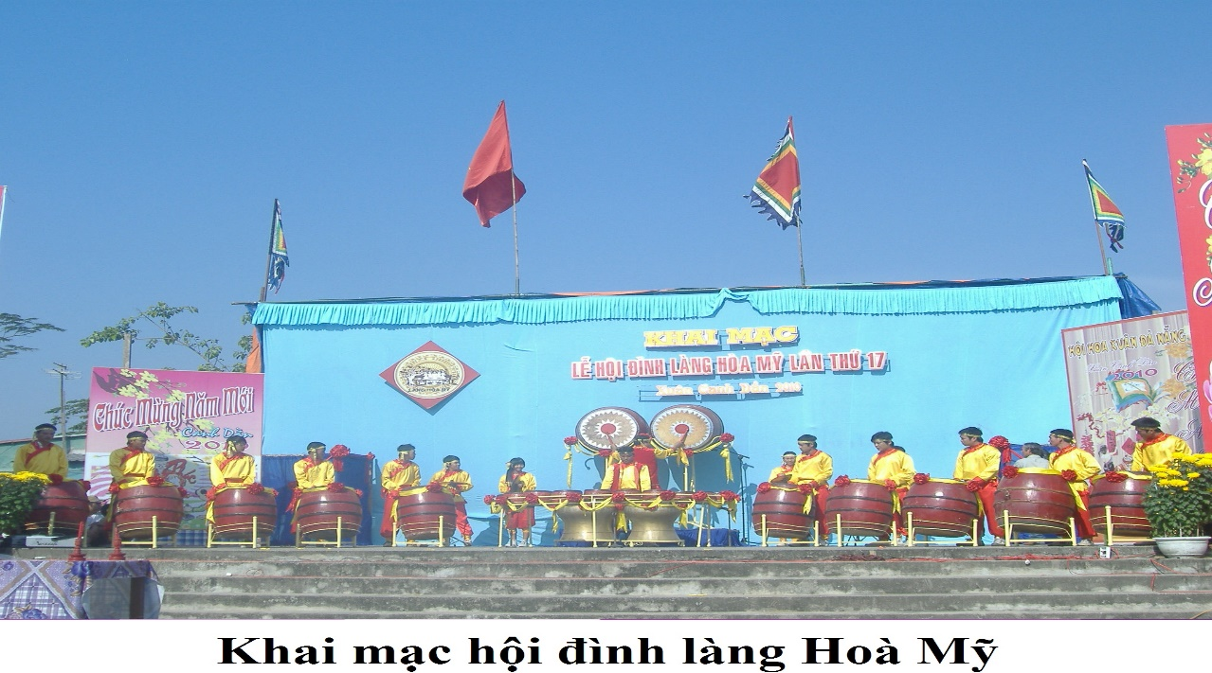
Trong đó, phần lễ được thực hiện long trọng, trang nghiêm với các nghi thức cổ truyền như: lễ vọng, lễ cầu quốc thái dân an, lễ kỵ. Phần hội có hoạt động vui hội bài chòi, tiệc trà và văn nghệ, trò chơi dân gian. Trong khuôn khổ lễ hội còn có hoạt động trao quà cho hộ nghèo, thanh niên trúng tuyển lên đường nhập ngũ và trao học bổng cho học sinh, sinh viên khó khăn. Đồng thời, khánh thành nhà văn bia đình làng Hòa Mỹ với nội dung khái quát về quá trình hình thành, phát triển của đình làng; khắc ghi 10 sắc phong của các vua triều Nguyễn ban tặng; ghi danh tiền hiền, hậu hiền, thủy tổ và 23 chư phái tộc làng. Đây là một hạng mục quan trọng, góp phần giáo dục nhân dân, đặc biệt là thế hệ trẻ của làng về truyền thống, lịch sử của cha ông từ hàng trăm năm.

Đến nay, làng Hòa Mỹ đã trải qua hơn 400 năm xây dựng và phát triển. Đình làng Hòa Mỹ được xây dựng lại 2 lần vào các năm 1970, 2006 và được công nhận là di tích lịch sử cấp thành phố năm 2010. Dự kiến tháng 5-2023, thành phố sẽ tiếp tục đầu tư khởi công trùng tu các hạng mục như: mái ngói âm dương, nền gạch, nhà trù… với kinh phí hơn 4 tỷ đồng. Qua đó, tạo điều kiện cho bà con nhân dân bảo tồn di sản, phát huy truyền thống và giữ gìn bản sắc văn hóa của ngôi làng này.
- BẢO VỆ NỀN TẢNG TƯ TƯỞNG CỦA ĐẢNG
Củng cố, tăng cường mối quan hệ giữa Đảng lãnh đạo,
Nhà nước quản lý, Nhân dân làm chủ
(TG) - Mối quan hệ giữa Đảng lãnh đạo, Nhà nước quản lý, Nhân dân làm chủ là mối quan hệ gắn bó thống nhất vì mục tiêu, lợi ích chung của quốc gia, dân tộc, vì “dân giàu, nước mạnh, dân chủ, công bằng, văn minh”. Tầm quan trọng của mối quan hệ này đã được Đảng ta tiếp tục nhấn mạnh tại Hội nghị Trung ương 6 khóa XIII khi đề ra các giải pháp về tiếp tục đổi mới phương thức lãnh đạo, cầm quyền của Đảng đối với hệ thống chính trị trong giai đoạn mới.
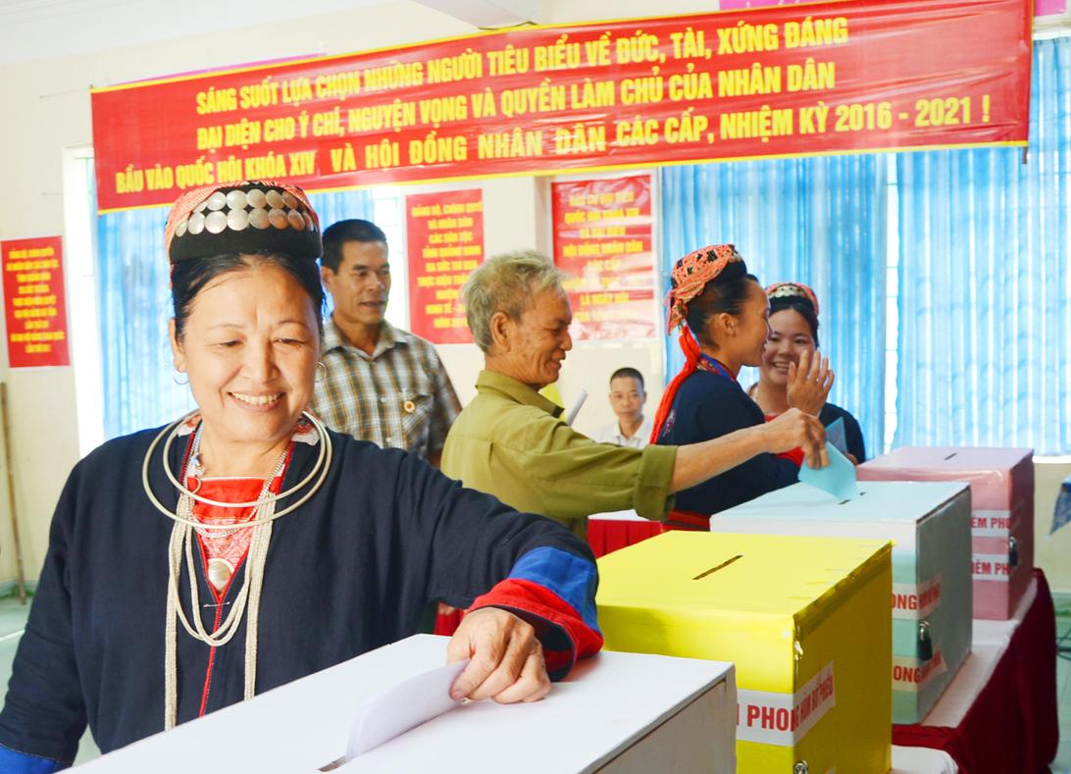
Nguồn: Tạp chí Tuyên giáo
Link: https://bom.so/0PegoW

V. SÁCH VỀ BÁC HỒ
TẾT TRỒNG CÂY
Ngày 28-11-1959, Chủ tịch Hồ Chí Minh đã phát động ngày “Tết trồng cây” với mong muốn: Trong 10 năm, đất nước ta phong cảnh sẽ ngày càng tươi đẹp hơn, khí hậu điều hòa hơn, cây gỗ đầy đủ hơn. Điều đó sẽ góp phần quan trọng vào việc cải thiện đời sống của nhân dân ta. Lời kêu gọi “Tết trồng cây” của Bác đã được sự hưởng ứng nhiệt tình của nhân dân cả nước, trở thành một phong trào quần chúng sâu rộng, một nét đẹp trong văn hóa truyền thống Việt nam.
Mùa xuân Canh Tý 1960, Bác đến Công viên Thống Nhất tham gia cùng nhân dân thủ đô trồng cây. Cũng trong năm này, Bác viết hai câu thơ nổi tiếng: “Mùa xuân là Tết trồng cây, Làm cho đất nước càng ngày càng xuân”.
Để định hướng phong trào “Tết trồng cây”, trong hơn 10 năm, Bác đã có 15 bài viết, bài nói có liên quan đến hoạt động trồng cây, trồng rừng. Và từ năm 1959, Tết trồng cây đã trở thành một phong tục mới của dân tộc ta trong những ngày xuân, được duy trì cho đến hiện nay.
Xin trân trọng giới thiệu đến bạn đọc một số bài viết của Bác có liên quan đến hoạt động trồng cây, trồng rừng.
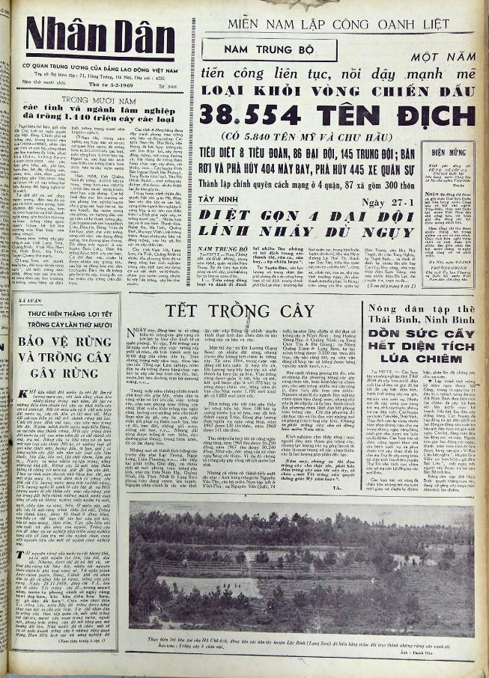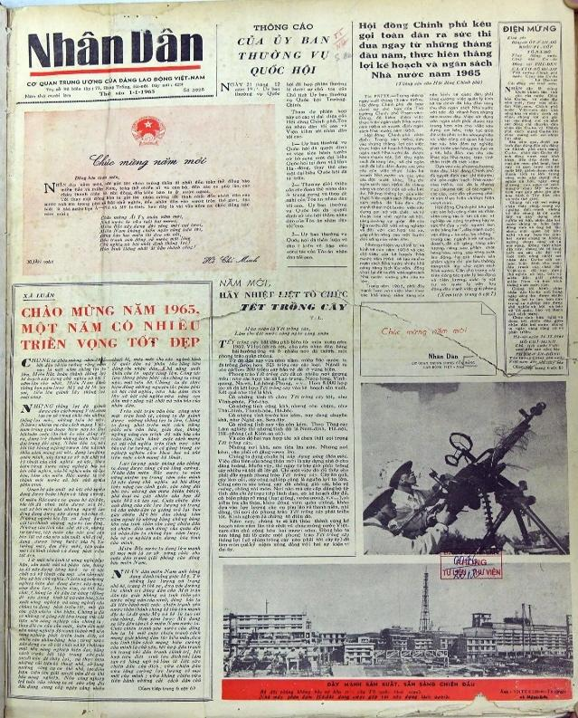
VI. SỨC KHOẺ, Y TẾ
Bác sĩ chỉ cách phân biệt triệu chứng say rượu và ngộ độc rượu
BS.CKI Nguyễn Minh Thuận - Bệnh viện đa khoa Quốc tế Nam Sài Gòn - cho biết lạm dụng rượu và sử dụng rượu không rõ nguồn gốc khiến cho nguy cơ nhập viện vì ngộ độc cao. Hiện nay trên thị trường có rất nhiều loại rượu không rõ nguồn gốc có thể ảnh hưởng đến sức khỏe về mặt thể chất và tinh thần cho những người sử dụng
Mỗi người nên hạn chế uống rượu, bia để đảm bảo an toàn sức khỏe của chính mình
Trong đó ngộ độc do uống phải rượu có chứa methanol chiếm tỷ lệ cao khi nhập viện. Methanol là cồn công nghiệp có độc tính rất cao. Methanol dung nạp trong cơ thể được chuyển hóa thành formaldehyde và formic acid, gây toan chuyển hóa máu, tổn thương đa cơ quan như não bộ, mắt, dây thần kinh thị giác, gan, thận...", bác sĩ Thuận chia sẻ.
Nguồn: Báo Thanh niên
Xem chi tiết tại: https://thanhnien.vn/bac-si-chi-cach-phan-biet-trieu-chung-say-ruou-va-ngo-doc-ruou-1851485740.htm

5 nguyên tắc phòng ngạt thở nơi đông người
Rời đi trước khi đám đông trở nên mất kiểm soát, cố gắng không ngã, bảo vệ ngực, tránh nơi có tường và rào cản… là những nguyên tắc tránh ngạt thở trong đám đông.
Trước thảm họa khiến khoảng 150 người thiệt mạng trong đám đông tại lễ hội Halloween ở Itaewon (Hàn Quốc), theo thạc sĩ, bác sĩ Lã Quý Hương, khoa Hô hấp Bệnh viện đa khoa Tâm Anh Hà Nội, áp lực từ nhiều phía trong đám đông sẽ gây khó thở. Bởi lẽ phổi cần có không gian để giãn nở. Việc trang bị kiến thức bao gồm kỹ năng nhận biết nguy hiểm, bảo vệ phổi, cách xử trí sẽ giúp phòng tránh ngạt thở
Nguồn: vnExpress
Xem chi tiết tại: https://bom.so/dcMnQR

VII. THỜI SỰ
1. Tin tức trong nước
Bà Võ Thị Ánh Xuân giữ quyền Chủ tịch nước
(Chinhphu.vn) - Ngày 18/1/2023, sau khi bế mạc kỳ họp bất thường lần thứ 3, Quốc hội khóa XV, Ủy ban Thường vụ Quốc hội đã ban hành Thông báo số 404/TB-UBTVQH15 về việc thực hiện quyền Chủ tịch nước Cộng hòa xã hội chủ nghĩa Việt Nam
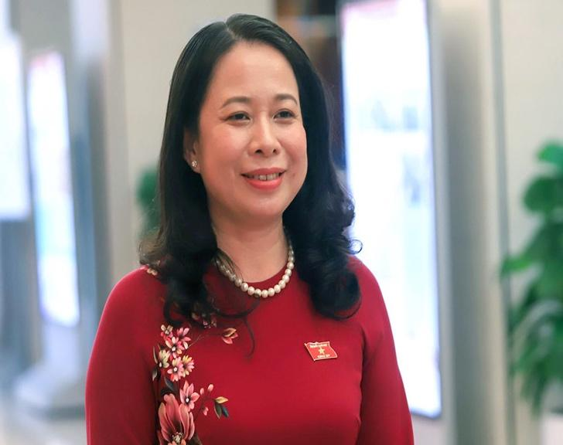
Bà Võ Thị Ánh Xuân giữ quyền Chủ tịch nước
Nguồn: Báo Chính phủ
Xem chi tiết tại: https://baochinhphu.vn/ba-vo-thi-anh-xuan-giu-quyen-chu-tich-nuoc-102230118191038553.htm

VIII. PHÁP LUẬT
Tăng hệ số trượt giá Bảo hiểm xã hội năm 2023; Sửa quy định về các trường hợp lĩnh BHXH một lần; Tiếp tục bỏ chứng chỉ ngoại ngữ, tin học đối với một số viên chức… là những chính sách mới nổi bật sẽ có hiệu lực từ tháng 2/2023.
1. Tăng hệ số trượt giá BHXH năm 2023
Để bù đắp sự mất giá của đồng tiền cho những người đóng Bảo hiểm xã hội (BHXH) ở các thời kỳ trước, hằng năm, Bộ Lao động Thương binh và Xã hội đều điều chỉnh lại mức điều chỉnh tiền lương, thu nhập đã đóng BHXH (còn gọi là hệ số trượt giá).
Có hiệu lực từ ngày 20/2/2023, Thông tư 01/2023/TT-BLĐTBXH đã công bố hệ số trượt giá mới như sau:
Bảng 1: Đối với người tham gia BHXH bắt buộc
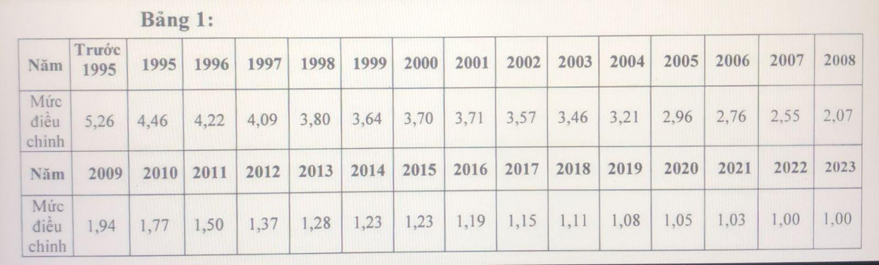
Bảng 2: Đối với người tham gia BHXH tự nguyện
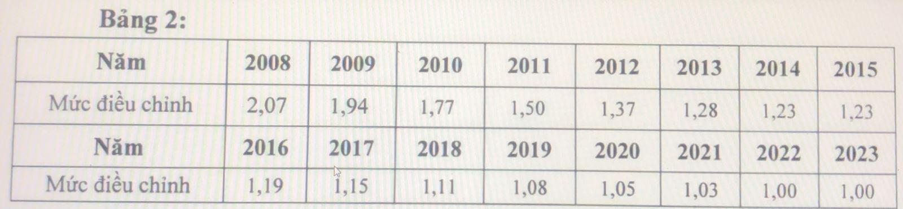
Hệ số trượt giá năm 2023 đã được điều chỉnh tăng đáng kể so với năm 2022. Tăng mạnh nhất là hệ số trượt giá tính cho giai đoạn đóng BHXH trước năm 1995 (tăng 0,16). Còn các giai đoạn khác hầu hết cũng được điều chỉnh tăng hệ số trượt giá với mức thấp nhất là 0,03 (trừ năm 2021 và 2021 do không tăng).
Mặc dù đến tháng 02 Thông tư 01 mới có hiệu lực nhưng các hệ số trượt giá được quy định tại Thông tư này được áp dụng luôn cho các trường hợp hưởng chế độ BHXH từ ngày 1/1/2023.
2. Sửa quy định về các trường hợp lĩnh BHXH một lần
Có hiệu lực từ ngày 15/2/2023, Thông tư 18 năm 2022 của Bộ Y tế đã sửa hướng dẫn về các trường hợp mắc bệnh được hưởng bảo hiểm xã hội (BHXH) 1 lần như sau:
Theo đó, người lao động sẽ được hưởng BHXH 1 lần nếu thuộc một trong hai diện sau:
- Đang bị mắc một trong những bệnh nguy hiểm đến tính mạng như ung thư, bại liệt, xơ gan cổ chướng, phong, lao nặng, nhiễm HIV đã chuyển sang giai đoạn AIDS. Trước đây, người lao động thuộc trường hợp này còn phải đồng thời không tự kiểm soát hoặc không tự thực hiện nhu cầu sinh hoạt cá nhân hàng ngày mà cần có người theo dõi, trợ giúp, chăm sóc hoàn toàn.
- Người mắc các bệnh, tật có mức suy giảm khả năng lao động từ 81% trở lên và không tự kiểm soát hoặc không tự sinh hoạt cá nhân hằng ngày mà cần có người theo dõi, trợ giúp, chăm sóc.
3. Tiếp tục bỏ chứng chỉ ngoại ngữ, tin học đối với một số viên chức
Tháng 2 này cũng đánh dấu thời điểm chính thức hiệu lực của loạt Thông tư mới điều chỉnh về tiêu chuẩn chức danh nghề nghiệp của một số viên chức như sau:
- Đối với kiểm định viên chính kỹ thuật an toàn lao động; Kiểm định viên kỹ thuật an toàn lao động; Kỹ thuật viên kiểm định kỹ thuật an toàn lao động áp dụng theo Thông tư 30/2022/TT-BLĐTBXH có hiệu lực từ ngày 13/2/2023.
- Đối với viên chức thiết bị, thí nghiệm áp dụng theo Thông tư 21/2022/TT-BGDĐT có hiệu lực từ ngày 12/2/2023.
- Đối với viên chức giáo vụ áp dụng theo Thông tư 22/2022/TT-BGDĐT có hiệu lực từ ngày 12/2/2023.
4. Ba nhóm công việc thực hiện chế độ hợp đồng trong cơ quan nhà nước
Thay thế cho Nghị định 68 năm 2000 kể từ ngày 22/02/2023, Nghị định 111/2022/NĐ-CP đã có những sửa đổi liên quan đến các công việc thực hiện chế độ hợp đồng trong cơ quan hành chính và đơn vị sự nghiệp. Theo đó, các công việc này được chia thành 3 nhóm, bao gồm:
4.1 - Các công việc hỗ trợ, phục vụ trong cơ quan hành chính và đơn vị sự nghiệp công lập thực hiện quản lý và áp dụng chế độ, chính sách theo quy định của pháp luật lao động, pháp luật dân sự và quy định của pháp luật khác có liên quan, gồm:
- Lái xe, bảo vệ, trừ trường hợp thuộc nhóm (2).
- Lễ tân, phục vụ; tạp vụ; trông giữ phương tiện; bảo trì, bảo dưỡng, vận hành trụ sở, trang thiết bị, máy móc phục vụ hoạt động của cơ quan, tổ chức, đơn vị.
- Công việc hỗ trợ, phục vụ khác thuộc danh mục vị trí việc làm hỗ trợ, phục vụ trong cơ quan hành chính và đơn vị sự nghiệp công lập không được xác định là công chức, viên chức.
4.2 - Các công việc hỗ trợ, phục vụ trong cơ quan hành chính thực hiện quản lý và áp dụng chế độ, chính sách như công chức, gồm:
- Bảo vệ ở các cơ quan, đơn vị: Văn phòng Trung ương Đảng, Văn phòng Chủ tịch nước, Văn phòng Quốc hội, Văn phòng Chính phủ; Kho tiền hoặc Kho hồ sơ ấn chỉ có giá trị như tiền của Ngân hàng Nhà nước, Kho bạc Nhà nước, Kho ấn chỉ thuế, Kho ấn chỉ hải quan.
- Lái xe phục vụ Bộ trưởng hoặc chức vụ, chức danh tương đương Bộ trưởng trở lên; lái xe chuyên dùng chuyên chở tiền của Ngân hàng Nhà nước, Kho bạc Nhà nước.
- Người làm công việc hỗ trợ, phục vụ khác tại cơ quan trọng yếu, cơ mật ở Trung ương theo quyết định của người đứng đầu cơ quan có thẩm quyền quản lý.
4.3 - Các công việc chuyên môn, nghiệp vụ. Tương ứng với các công việc trên, lao động hợp đồng trong cơ quan nhà nước cũng chỉ được ký một trong 2 loại hợp đồng là hợp đồng lao động hoặc hợp đồng dịch vụ.
Trước đây, còn có thể ký hợp đồng thuê khoán tài sản; hợp đồng kinh tế và các loại hợp đồng khác.
5. Không giảm giá vé xem phim cho người già, trẻ em bị phạt đến 10 triệu đồng
Thêm một chính sách mới có hiệu lực tháng 2/2023 là việc xử phạt đối với các cơ sở điện ảnh không miễn giảm giá vé cho người cao tuổi, người khuyết tật, người có công với cách mạng, trẻ em, người có hoàn cảnh đặc biệt khó khăn và các đối tượng khác.
Theo Nghị định 128/2022/NĐ-CP (có hiệu lực từ ngày 15/2/2023), rạp chiếu phim vi phạm sẽ bị phạt từ 05 đến 10 triệu đồng. Ngoài ra, Nghị định 128 năm 2022 cũng tăng mạnh mức phạt đối với một số vi phạm trong lĩnh vực điện ảnh:
- Sản xuất phim có nội dung tiết lộ bí mật đời tư của cá nhân và bí mật khác: Phạt tiền từ 40 - 50 triệu đồng (trước đây chỉ phạt từ 10 - 20 triệu đồng).
- Sản xuất phim có nội dung kích động bạo lực, thể hiện chi tiết hình ảnh, âm thanh, lời thoại dâm ô, trụy lạc, loạn luân: Phạt tiền từ 40 - 50 triệu đồng (trước đây chỉ phạt từ 30 - 40 triệu đồng).
Nguồn: Thông tấn xã Việt Nam
Xem chi tiết tại: https://baotintuc.vn/chinh-sach-moi/nhung-chinh-sach-moi-noi-bat-co-hieu-luc-tu-thang-22023-20230130155942900.htm

IX. GÓC KỸ NĂNG

Các loại nút dây thông dụng
Nút dây thường được dùng trong đời sống sinh hoạt hàng ngày, đồng thời rất hữu dụng trong những hoạt động cắm trại dã ngoại. Nhưng nếu thực hiện không đúng thao tác, không đảm bảo kỹ thuật, nút dây sẽ không chắc chắn, mất thẩm mỹ và gặp nhiều khó khăn khi tháo mở nút dây.
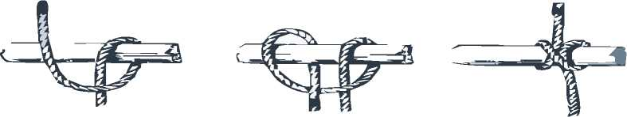
Xem chi tiết tại: https://bom.so/nSadZv
- THƯ GIÃN
GIỚI THIỆU TRÒ CHƠI ĐOÁN Ý ĐỒNG ĐỘI
Mục đích, ý nghĩa:
-Trò chơi được xây dựng giúp các thành viên trong đội thêm gắn bó, thấu hiểu lẫn nhau.
-Bên cạnh đó là phát huy khả năng suy nghĩ, óc phán đoán và khả năng sáng tạo trong việc diễn tả chủ đề bằng ngôn ngữ hình thể của người chơi.
- Tạo nên không khí vui vẻ, hoạt náo, đem lại nhiều tiếng cười.
Số lượng người chơi:
Trò chơi đoán ý đồng đội sẽ chia đội chơi làm 2 đội có số lượng thành viên bằng nhau, mỗi đội cần ít nhất 2 thành viên (1 người diễn tả và 1 người đoán).
Mô tả chi tiết (luật chơi, cách chơi):
- Mỗi đội sẽ cử một thành viên đại diện cho đội đó lên sân khấu (đứng trước đội mình) để nhận từ khóa và diễn tả lại bằng hành động.
- Từng đội sẽ lần lượt tham gia chơi. Khi chủ trò hô “bắt đầu” thì người diễn tả hành động sẽ nhận thử thách (từ khóa) và sau đó dùng ngôn ngữ cơ thể, diễn tả làm sao để đồng đội có thể hiểu được từ khóa.
- Sau khi người đại diện diễn tả, các thành viên trong đội có đáp án sẽ hô to, rõ ràng, nếu chính xác sẽ được tính điểm.
- Đội chơi có quyền bỏ qua từ khóa khó và sau khi đoán đến từ khóa cuối cùng mà vẫn còn thời gian thì sẽ quay lại đoán tiếp tục từ khóa đã bỏ qua.
- Những từ khóa được đưa ra có thể theo chủ đề như về đồ vật, con vật, câu tục ngữ, thành ngữ,…
- Mỗi đội sẽ có 5 từ khóa, chơi trong một thời gian nhất định. Đội nào có nhiều đáp án chính xác và sớm nhất sẽ là đội chiến thắng.
Gợi ý một số thành ngữ, tục ngữ
Câu 1: Cái nết đánh chết cái đẹp
Câu 2: Của một đồng công một nén
Câu 3: Một cây làm chẳng nên non
Câu 4: Ba cây chụm lại nên hòn núi cao
Câu 5: Không thầy đố mày làm nên
Câu 6: Đất lành chim đậu
Câu 7: Được ăn cả ngã về không
Câu 8: Chân yếu tay mềm
Câu 9: Lá lành đùm lá rách
Câu 10: Nước đổ lá khoai (hoặc môn)
TỔ BIÊN TẬP TÀI LIỆU SINH HOẠT CHI ĐOÀN

